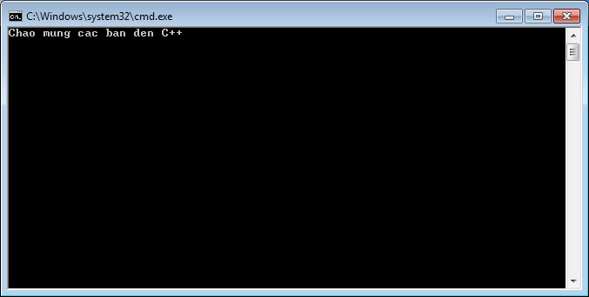

Khi nhấn 1 phím bất kỳ, màn hình hiện như thế này

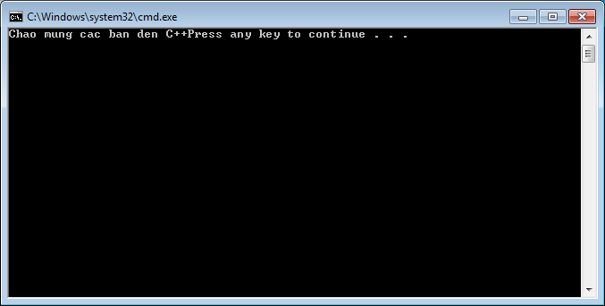

Sau khi đổi dòng chữ ở hàng thứ 11, chạy chương trình và kết quả như sau

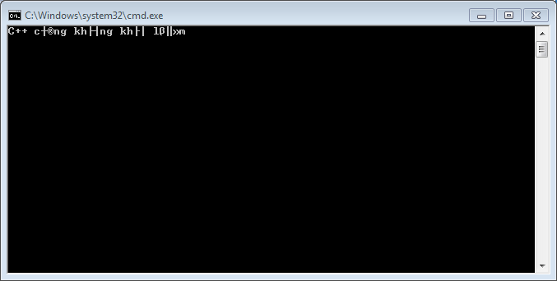

Kết quả sau khi thêm câu lệnh ở dòng thứ 12

